Rapport d’intervention

Nina Carducci

I - Score Lighthouse 2
Score Lighthouse avant optimisation 2
Score Lighthouse après optimisation 2
II - Détails des optimisations et interventions effectuées 3
1 - Les images 3
2 – Les ressources 3
III - Accessibilité du site 4
Accessibilité avant optimisation 4
Accessibilité après optimisation 4
Modifications effectuées 5
IV - Détails de réalisations additionnelles à la demande du client 6
1. Correction du bug de navigation dans la modale 6
2. Correction du bug de mise en forme des catégories 6
V – Cahier de recettes 6
Annexe 7
Rapport complet de l’audit Lighthouse avant projet 7
Rapport complet de l’audit Lighthouse après projet 10

I - Score Lighthouse

Score Lighthouse avant optimisation
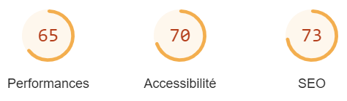

Score Lighthouse après optimisation
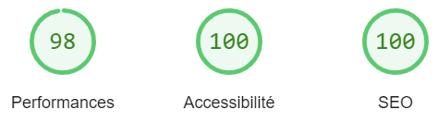

II - Détails des optimisations et interventions effectuées

1 - Les images
Le projet comporte originellement 15 images pour un poids total de 29,4 MB. Nous avons effectué les modifications suivantes aux images :

- Redimensionnement des images :
  - Conservation du ratio des images
  - Dimension des images du carrousel : 1920 pixels de largeur
  - Dimension des autres images : 470 pixels minimum de côté
  - Résolution : 72 pixels / pouce
- Changement de format des images (PNG, JPEG → WebP)
- Chargement en différé des images masquées du carrousel (loading = « lazy »)
- Mise en place d’images responsives : 3 formats disponibles pour le carrousel :
  - 1920 x 888 px (PC)
  - 960 x 444 px (tablette)
  - 480 x 222 px (mobile)

Après les modifications, le poids total des images est de 2,77 MB maximum, soit un gain de 90 % environ.

2 – Les ressources
Le projet comporte un grand nombre de feuille de style dont certaines sont très peu utilisées
- Ajout de l’attribut defer sur le script.js
- Minification des codes utilisés (CSS, JS et HTML)

III - Accessibilité du site

Accessibilité avant optimisation
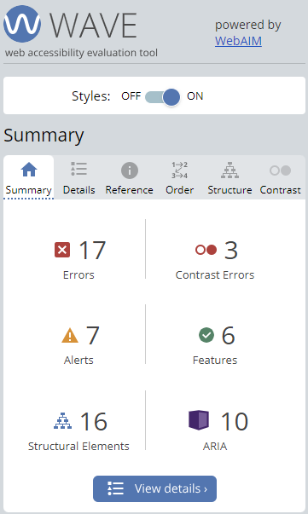

Accessibilité après optimisation
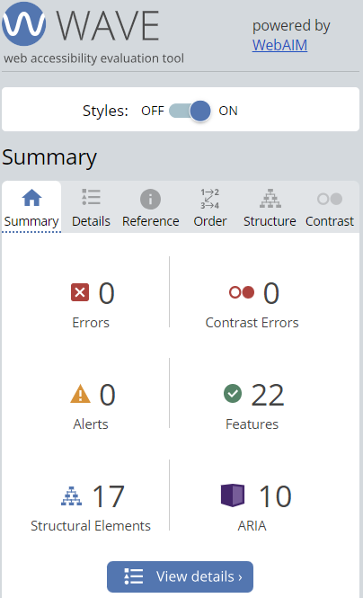

Modifications effectuées
- Ajout d’attribut [lang] à l’élément <html>
- Ajout d’un titre unique et pertinent au document (<title>)
- Ajout d’une meta description au document
- Mise à jour des différentes balises <div> (web semantique) :
  - Ajout d’une en-tête <header> pour la classe « top header »
  - Ajout d’une barre de navigation <nav> pour la classe « nav »
  - Ajout d’un contenu principal <main> regroupant différentes <sections> :
    - A propos de moi
    - Portfolio
    - Services
  - Ajout d’un pied de page <footer> contenant le formulaire de contact
- Retravail des différentes balises de titres :
  - Mise en place d’un seul <h1> avec un wording descriptif de la page (Nina Carducci)
  - Changement des balises de titres des citations (<h1> => <blockquote>)
- Ajout d’attributs [alt] à chaque image
- Association des labels à leurs éléments de formulaires
- Ajout du référencement local et des réseaux sociaux :
  - Open Graph
  - Twitter tag
  - Schema.org

IV - Détails de réalisations additionnelles à la demande du client
- Correction du bug de navigation dans la modale
- Les images de la modale ne défilaient pas en cliquant sur les boutons « < » et « > ».
- Correction du bug de mise en forme des catégories

V – Cahier de recettes
Détail des fonctionnalités débuggées et de leur statut :
ID | Action | Résultat initial | Résultat attendu | Statut | Remarques et commentaires
1 | Changement de l’index de la fonction prevImage du script maugallery.js :  Ligne 160 : i → i – 1 | Au clic sur le bouton « précédent », l’image de la modale ne change pas | Au clic sur le bouton « précédent », la modale affiche l’image précédente de la galerie | Résolu | /
2 | Changement de l’index de la fonction nextImage du script maugallery.js :  Ligne 199 : i → i + 1 | Au clic sur le bouton « suivant », l’image de la modale ne change pas | Au clic sur le bouton « suivant », la modale affiche l’image suivante de la galerie | Résolu | /
3 | Application du surlignage au filtre actif dans le fichier style.css :  ligne 103 : ajout de la classe « .active-tag ») | Au clic sur un des filtres, plus aucun n’était surligné | Au clic sur un autre filtre, il se surligne pour nous indiquer qu’il est actif. | Résolu | Pour améliorer le score Lighthouse d’accessibilité, j’ai changé la couleur de surlignage (#1B6474)

Annexe

Rapport complet de l’audit Lighthouse avant projet
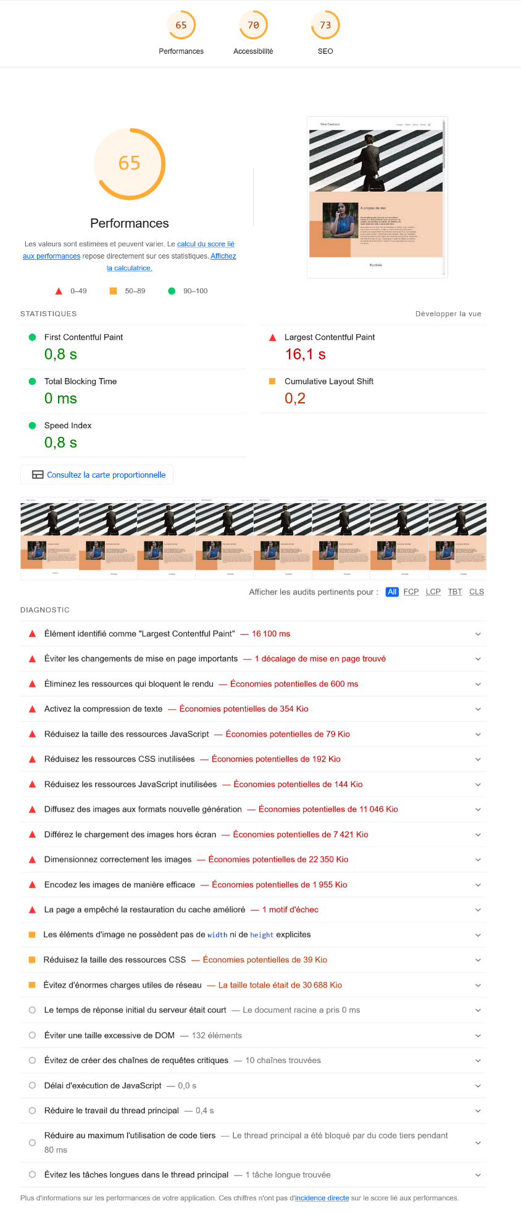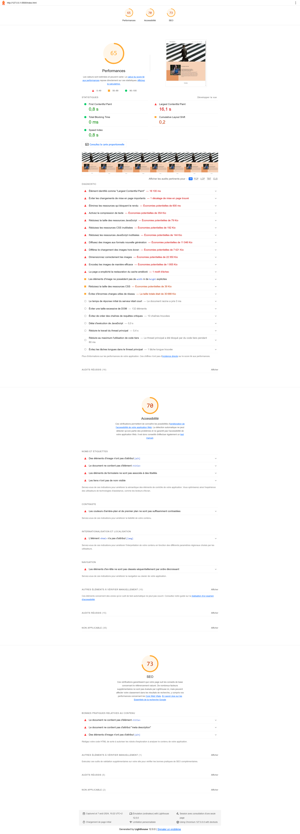

Rapport complet de l’audit Lighthouse après projet
